МОУ Краснинская СОШ
Проект по технологии:
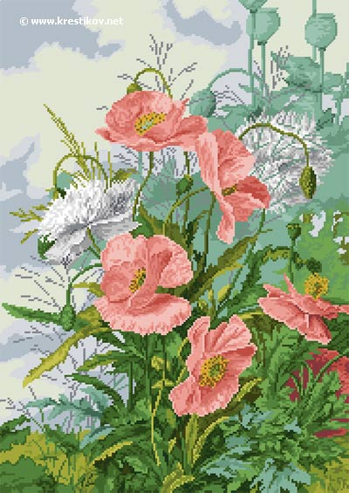

Выполнила ученица 9 класса Шек Катерина.
Проверил учитель технологии Головина Т. А.
2011
До сих пор ярко сверкают, переливаются радужными красками узоры, выполненные на одеждах, скатертях, полотенцах безвестными мастерицами прошлых веков. Эти символические изображения должны были, по мнению наших прадедов, принести своим владельцам удачу и благополучие, спасти «от глада и мора», отвратить воздействие злых сил, защитить ратника от ран на поле брани, способствовать продолжению рода. Вплоть до середины XIX столетия «украсы» не изменяли, дабы не нарушить и не исказить древний священный смысл, передавали из поколения в поколение, тщательно соблюдая «каноны». Орнаменты сродни древним письменам и подобно им способны многое поведать о миросозерцании человека тех далёких эпох. Долгое время люди помнили о назначении орнаментов. Ещё в 20-30-х годах XX века жительницы некоторых северных русских деревень демонстрировали свои знания смысла изображаемого узорочья перед старейшей мастерицей села на особых «считках»: молодые девушки приносили на посиделки готовые работы и рассказывали о них перед «всем миром»[1].

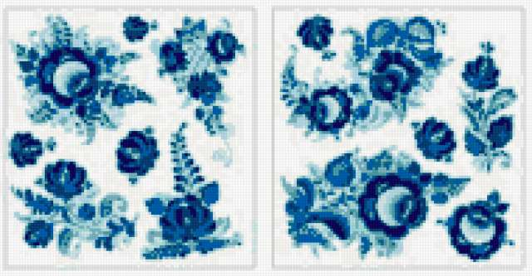

Большая коллекция Русских орнаментов

Кое-где в глубинке ещё можно услышать древние названия узоров: «водяник», «Перун», хотя объяснить их смысл мастера чаще всего не в состоянии. И, тем не менее, древние узоры живут. Живут и радуют своей красотой. Живут иногда вопреки убеждениям общества или отдельных его групп, вопреки установкам того или иного государственного режима. Как-то работая в архиве Рязанского историко-архитектурного музея-заповедника, я немало посмеялась, читая переписку рязанского градоначальника и Скопинского епископа (XIX век): оба корреспондента изощренно ругали «развратных» русских баб, которые, несмотря на великие церковные праздники, упрямо разгуливали по городу в «непристойно» расшитом «нижнем» белье — народной рубахе с вышивками по подолу. Обычай требовал, чтобы вышивки выставляли напоказ, а мастерицы изображали на них то рожающую женщину, а то и «узоры первой ночи».

…Но было совсем не смешно вспоминать слышанные в экспедициях рассказы стариков о том, как в годы Великой отечественной войны, а порою – и совсем ещё недавно, варварски уничтожались сотни народных «украс» с изображением свастики – одного из любимейших славянских орнаментов. А уж передовые технологии XXI века грозят окончательно стереть с лица Земли русские народные промыслы с их малой производительностью и примитивными технологиями.
И всё же, несмотря ни на что, орнамент живёт. По сию пору находятся люди, умеющие украшать и желающие носить традиционные русские одежды. Долгими зимними вечерами славянские девушки и женщины при лучине вышивали и ткали узоры – один другого затейливее, украшая ими свою «сряду», чтобы потом, на празднике, щеголять перед «обчеством». Только ли красоту они ощущали? Только ли желание творческого самовыражения руководило ими? Или было и продолжает бытовать сегодня в древних символах что-то очень важное — нам, нынешним, неведомое?
Впервые мне пришлось столкнуться с необычными свойствами народного орнамента в юности, когда я работала в Рязанском историко-архитектурном музее-заповеднике. Нужно было сфотографироваться в старинном народном наряде. В соборе, где проходили съемки, из-за холода приходилось носить меховую поддёвку, но… стоило надеть расшитые льняные одежды, как вдруг стало тепло: тонкая ткань грела! Непостижимым образом! Позднее, ожидая рождения ребёнка, я поняла, что народные узоры, которые выполняли русские женщины, помимо красоты дарили будущей матери также спокойствие и терпение. Когда я рисовала орнаменты для намеченных работ – самочувствие моё чудесным образом улучшалось, проходили отёки. Позже, овладев ремеслом ручного ткачества, стала замечать, как меняется моё настроение в процессе изготовления по-разному орнаментированных изделий.
Удивительно, но орнамент народных, «украс» одинаков по всему миру: несколько отличается графика, меняются цвета и оттенки, но облик, ритм, смысл вполне узнаваемы. Известен случай, когда мексиканская ткачиха признала своим национальным узор нолика женской рубахи Архангельской губернии. Что это? Случайность? Или в основе разных народных традиций лежат одни и те же глубокие знания, подчас недоступные нам, ибо изложены они непривычным нам языком – гармонии, красоты и любви — и прежде чем их понять, необходимо овладеть самим языком?
Эта книга – результат моего стремления поставить вопросы, связанные со смыслом народного текстильного орнамента и особенностями его действия на «носителя» украшенной ими одежды или смотрящего на узоры человека. В ней используется информация многих, порой нетрадиционных источников: истории, этнографии, мифологии, биоэнергетики, современной альтернативной медицины и т.п. Может быть, это не совсем правильно: можно ли объять необъятное? Но русская народная культура всегда казалась мне настолько всеобъемлющей и многогранной, что изучать её, на мой взгляд, необходимо лишь комплексно, прочувствовав сам образ мышления наших предков.
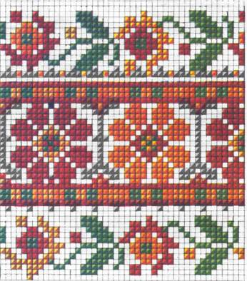

Полагаю, лучше всего иллюстрирует сказанное процесс прорисовки народных текстильных узоров. Поначалу на выполнение такого рисунка с сохранением всех конструктивных особенностей я тратила месяц (и это при наличии линованной бумаги, карандаша, корректирующих средств). И каждый раз вставал вопрос: а как же без них? На ткацком-то станке? И не с середины, откуда чётко разворачивается узор, а с краю? А вместо рисунка, в лучшем случае, схема, процарапанная гвоздём по дощечке. Какое же пространственное воображение, какие скоординированные межполушарные связи головного мозга надо иметь, чтобы вот так? Видеть надо! Но ведь умела же это рядовая ткачиха…
И ещё. Очень хочется, чтобы древнее искусство орнамента сохранилось, не исчезало, чтобы навыки, традиции и красота народной культуры продолжали жить, радовать и приносить пользу людям. Ведь эта красота обладает невероятной доброй энергетикой (так и хочется сказать – душой), способной помогать людям. Хочется верить, что затронутые в моём рассказе темы заинтересуют новых исследователей, и тогда такое удивительное явление, как русский народный текстильный орнамент, действительно можно будет осмыслить с разных сторон. Пока же древние образы-письмена продолжают ждать своего полного прочтения. Ну что, попробуем начать?
Народный текстильный орнамент: история изучения
Изучение народных «украс» началось ещё в XIX столетии. Первые описания текстильных узоров и попытки поиска скрытого в них смысла предпринимали люди знаменитые: члены Императорского археологического общества и многочисленных учёных архивных комис¬сий Российской империи. Им удалось зафиксировать бесценный материал, ныне – увы! -утраченный безвозвратно: исконные народные названия отдельных элементов орнамента, более-менее ещё не искажённые исчезновением патриархального крестьянского быта. В 1920-х годах их труд продолжили областные общества краеведов. Относительно систематизированные материалы были опубликованы в областных изданиях или осели в архивах. Из доступных наиболее интересными показались мне труды смоленского этнографа Е.Н. Клет-новой [83], рязанского этнографа Н.И. Лебедевой [84], известного археолога В.А. Городцова [28] (И.001) и материалы уникального исследования Сапожковских краеведов П. и С. Стахановых [20].
Много литературы, посвящённой описанию узоров народной вышивки и ткачества по всей территории СССР, издаётся в 1950-1970-х гг. Выходит ряд художественных альбомов и каталогов народного костюма. Изучая орнаменты народов Сибири, С. Иванов разработал схемы образования орнаментальных форм в зависимости от вида используемой симметрии [47]. Растёт интерес историков, археологов, искусствоведов к смыслу изображений: специальные исследования предпринимают Г.П. Дурасов [1], Г.С.
Маслова [18], Б.А.Рыбаков [32, 33] (И.002), А. Амброз [68].
В 90-е годы прошлого века вновь появились материалы изучения местных традиций. Новые исследователи музейных фондов и коллекционеры-любители обратили внимание на пропущенные прежде
детали украшений народной одежды, что позволило проследить в народном костюме отражение славянской языческой культуры и социально-родовую информацию о владельце [76, 52]. Появилась возможность изучения истории древнего и распространённого у славян символа – свастики. Многочисленные попытки практической реконструкции применения и смысла народного орнамента были предприняты сторонниками возрождающегося язычества. А. Голан в своей капитальной работе проследил единую мифологическую основу символов орнамента у народов мира [2], а работы М.Ф. Пармона [72] исчерпывающе осветили особенности кроя и формы народной одежды.

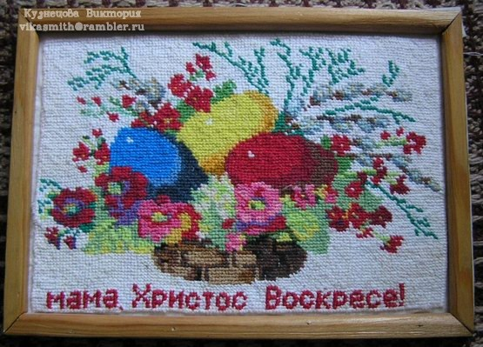

Печатаются исследования, поднимающие вопросы восприятия символов сознанием человека, а также воздействия знака на наше физическое состояние – с этой точки зрения изучает рунические символы В.И. Лошилов [99]. Психологи и представители альтернативной медицины накопили немалый опыт оценки воздействия тех или иных нематериальных факторов на человеческий организм, а наши представления о свойствах сознания постоянно расширяются. Но никто пока ещё не пытался рассмотреть народный орнамент с этой точки зрения
Русская вышивка: узоры, приемы, особенности
По характеру узоров и приемов их выполнения русская вышивка очень многообразна. Известно, что каждая область, а иногда и район имеет свои, только здесь бытующие приемы вышивки, свои мотивы орнамента, цветовые решения.
Русская вышивка отличается от вышивок других народов. Большую роль в ней играет геометрический орнамент и геометризованные формы растений и животных: ромбы, мотивы женской фигуры, птицы, дерева. В форме ромба, круга, розетки изображалось ввышивке солнце - символ тепла, жизни; женская фигура и цветущее дерево олицетворяли плодородие, птица - символизировала приход весны.
Расположение узора и приемы вышивки были органически связаны с формой одежды, которая шилась из прямых кусков ткани. Швы выполнялись по счету нитей и назывались счетными. Ими украшались оплечья, концы рукавов, разрез на груди, подол передника, низ одежды, а также располагались вдоль соединительных швов.

